ĐẶT CATHETER TĨNH MẠCH TRUNG TÂM (CVC: Central Venoùs Catheter)
I. CHỈ ĐỊNH:
• Theo dõi áp lực tĩnh mạch trung tâm
• Bù hoàn thể tích tuần hoàn
• Không lập được đường truyền ngoại biên
• Nuôi ăn tĩnh mạch dài ngày
• Truyền dung dịch có nồng độ cao
• Đặt máy tạo nhịp qua đường tĩnh mạch
• Thông tim, chụp mạch máu phổi
• Thẩm phân máu
II. CHỐNG CHỈ ĐỊNH TUYỆT ĐỐI:
• Rối loạn đông máu
• Bệnh nhân hoặc thân nhân không đồng ý
III. CHỐNG CHỈ ĐỊNH TƯƠNG ĐỐI:
• Bất thường giải phẫu tại chỗ
• Viêm tế bào, bỏng, viêm da tại chỗ đặt
• Viêm mạch máu
IV. VỊ TRÍ ĐẶT CVC VÀ CÁC ƯU KHUYẾT ĐIỂM:
Vị trí | Ưu điểm | Bất lợi
Tĩnh mạch cảnh trong | - Dễ nhận biết và kiểm soát khi có xuất huyết  - Hiếm khi có vị trí bất thường  - Ít nguy cơ TKMP | - Nguy cơ chọc vào động mạch cảnh  - Có thể gây TKMP
Tĩnh mạch dưới đòn | Dễ chịu nhất với bệnh nhân tỉnh | - Nguy cơ cao nhất gây TKMP, không nên thực hiện ở bệnh nhân thở máy qua nội khí quản  - Không nên làm ở trẻ < 2 tuổi
Tĩnh mạch đùi | - Dễ xác định  - Không nguy cơ TKMP  - Thuận lợi trong cấp cứu, hồi sức tim- phổi  - Biến chứng nặng ít hơn | - Nguy cơ nhiễm khuẩn cao nhất  - Không thuận lợi cho bệnh nhân ngoại trú

IV.1. ĐẶT CVC TĨNH MẠCH DƯỚI ĐÒN:
• Tư thế bệnh nhân (BN):
- BN nằm ngửa, đầu có thể quay về bên đối diện, tay duỗi
- Tư thế Trendelenburg (10-15 độ)
• Vị trí chọc kim:
- Thường bên phải, điểm nối 2/3 ngoài và 1/3 trong xương đòn
- Kim nên đặt song song với da
- Đưa kim hướng về khuyết trên ức (suprasternal) và ngay dưới xương đòn
- Vừa đẩy kim vừa hút đến khi máu trào ngược vào ống chích => đầu kim đã vào tĩnh mạch
- Luồn catheter vào khoảng 15 -17cm, cố định, gắn kết hệ thống đo CVP.
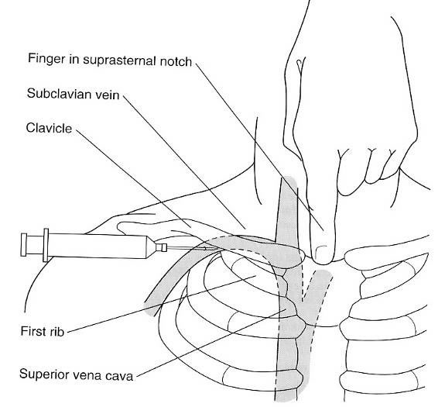
Hình 1: Tiếp cận đặt catheter tĩnh mạch dưới đòn
IV.2. ĐẶT CVC TĨNH MẠCH CẢNH TRONG:
• Tư thế BN:
- Nằm ngửa, tư thế Trendelenburg
- Đầu xoay về bên đối diện
• Vị trí chọc kim:
- Thường bên phải
- Xác định tam giác tạo nên bởi xương đòn và bó ức và bó đòn của cơ ức đòn chũm
- Đặt nhẹ nhàng 3 ngón của bàn tay trái trên động mạch cảnh
- Chọc kim vào vị trí bên- ngoài động mạch cảnh, tạo với mặt da 30-40 độ
- Hướng kim về đầu vú cùng bên
- Tĩnh mạch thường nằm sâu khoảng 1-1,5 cm, tránh đi sâu hơn
- Vừa đẩy kim vừa hút đến khi máu trào ngược vào ống chích => đầu kim đã vào tĩnh mạch
- Luồn catheter vào khoảng 15-17 cm, cố định, gắn kết hệ thống đo CVP.
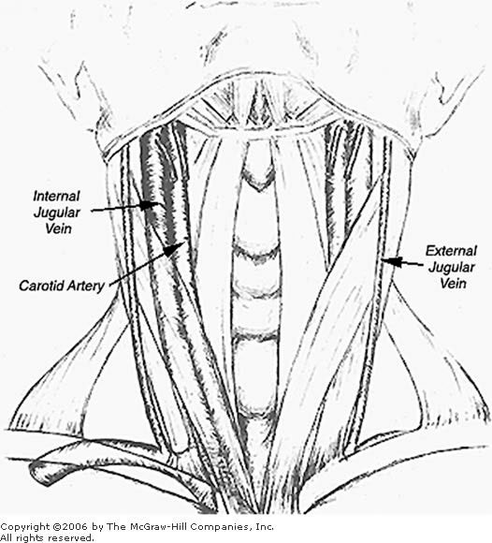
Hình 2: Sơ lược giải phẫu vùng động-tĩnh mạch cảnh trong
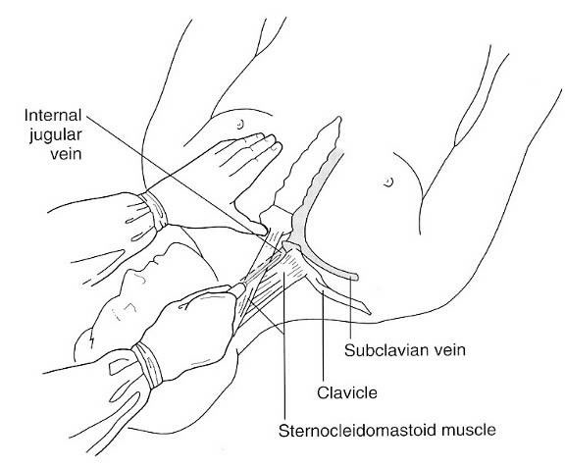
Hình 3: Tiếp cận đặt catheter tĩnh mạch cảnh trong
IV.3. ĐẶT CVC TĨNH MẠCH ĐÙI:
• Tư thế BN
- Nằm ngửa
• Vị trí chọc kim:
- Bên trong động mạch đùi
- Kim tạo góc 45 độ so với mặt da
- Luồn kim khoảng 2 cm dưới dây chằng bẹn
- Hướng kim về phía rốn
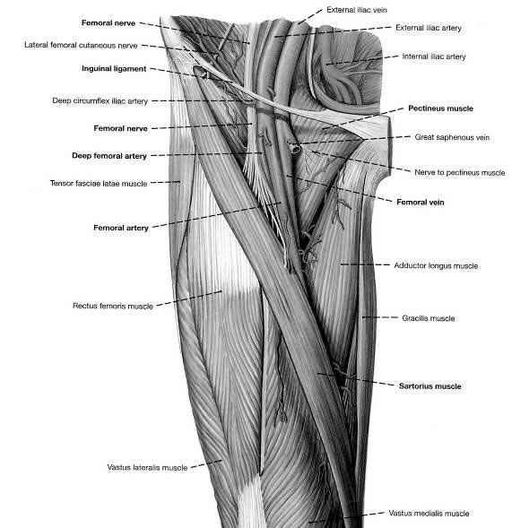
Hình 4: Sơ lược giải phẫu vùng động tĩnh mạch đùi
V. THEO DÕI:
• Chụp X-quang kiểm tra vị trí CVC trong mạch máu
• Kiểm tra thường xuyên các biến chứng có liên quan
VI. BIẾN CHỨNG:
Mạch máu:
• Thuyên tắc khí
• Chọc kim vào động mạch
• Rò động tĩnh mạch
• Bướu máu
• Tạo cục máu đông
Nhiễm khuẩn
• Nhiễm trùng da, nhiễm trùng huyết...
Biến chứng khác:
• Loạn nhịp tim
• Catheter đặt sai vị trí
• Tổn thương thần kinh
• Tràn khí màng phổi, tràn máu màng phổi, truyền dịch vào màng phổi, tràn máu trung thất
• Thủng bàng quang, ruột (đặt catheter tĩnh mạch đùi)

